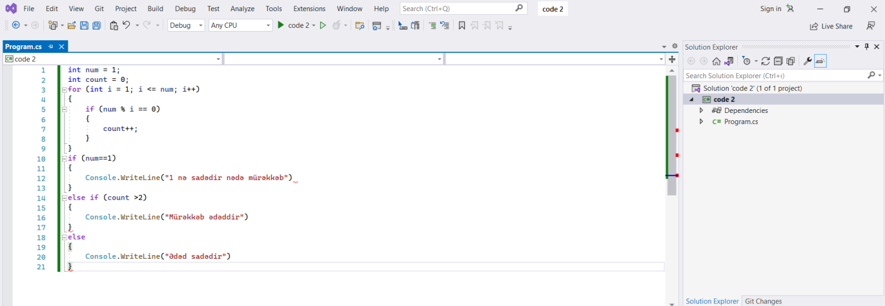int num = 1;

int count = 0;

for (int i = 1; i <= num; i++)

{

if (num % i == 0)

{

count++;

}

}

if (num==1)

{

Console.WriteLine("1 nə sadədir nədə mürəkkəb")

}

else if (count >2)

{

Console.WriteLine("Mürəkkəb ədəddir")

}

else

{

Console.WriteLine("Ədəd sadədir")

}